Сборник включает библиотечные события за 1 квартал 2011 года.
Официальная хроника
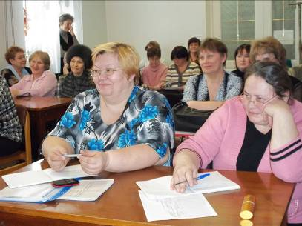
4 февраля состоялось тематическое совещание для библиотекарей «Достижения. Итоги. Перспективы», на котором директор ММУК «ВЦРБ» Гладких С.Ю. подвела общие итоги деятельности библиотек за 2010 год. На совещании выступили также ведущие специалисты районной библиотеки, которые сделали анализ работы библиотек по обслуживанию населения, организации книжных фондов и маркетинговой деятельности, справочно-библиографической и информационной работы, а также была отмечена инновационная деятельность библиотек района.
*****************************************************
На совещании сельских библиотекарей 4 марта состоялся круглый стол «Проведение Месячника по привлечению читателей в библиотеки: итоги, результаты, проблемы». С каждым годом все труднее привлекать население к чтению. Причины тому объективные и субъективные: сокращение финансирования на книги и периодические издания, сокращение численности населения, карантин по причине заболеваемости населения гриппом, отсутствие транспорта для доставки литературы в отдаленные населенные пункты и т.д. В результате в сельских библиотеках идет снижение показателей по читателям, посещениям и книговыдаче. За круглым столом сельские библиотекари поделились своими проблемами, подвели итоги проведения месячника по привлечению читателей в библиотеки, который был проведен в течение января-февраля текущего года. В учреждениях проведены подворные обходы, отчеты библиотек перед населением, Дни открытых дверей, усилена работа с читательской задолженностью и реклама библиотечных фондов и услуг.
Литературные встречи
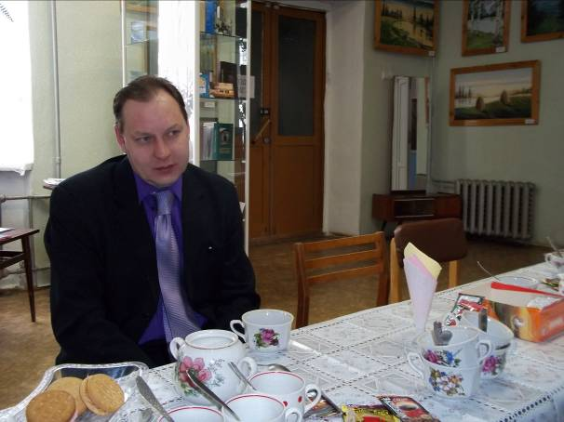
Накануне женского праздника 8-е марта для сельских библиотекарей была организована встреча с верещагинским писателем Дмитрием Мазуниным. Наш земляк работает на железной дороге, но у него есть замечательное увлечение – он пишет книги. Наиболее известны его произведения для детей – это «Приключения Сени» и «Сказки». Эти детские книжки были написаны Дмитрием Васильевичем для маленькой дочки, но оказалось, что они интересны многим детям младшего возраста. Интересны были размышления писателя о современной молодежи, о воспитании, о жизненных ценностях. Автор поделился своими творческими планами. В ближайшее время Дмитрий Васильевич готовит к выпуску свою новую книгу для взрослых, которая посвящена современной жизни России.
Навстречу выборам!
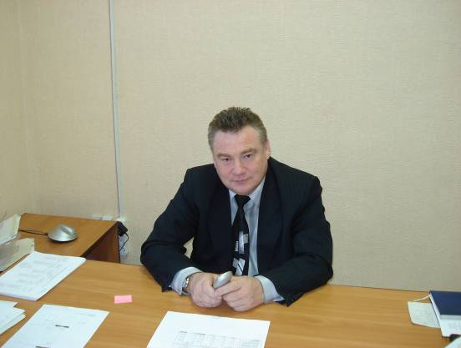
13 марта в Верещагинском районе прошли выборы Главы Верещагинского муниципального района, в результате которых на данный пост был избран Кондратьев Сергей Владимирович. В период избирательной кампании в библиотеках было организовано более 20-ти мероприятий (встречи с кандидатами, беседы, дискуссии, оформлены стенды, выставки). В феврале состоялась встреча коллектива библиотекарей с кандидатами на пост Главы Верещагинского муниципального района Фещенко А.Г. и Кондратьевым С.В., которым были заданы различные вопросы: о состоянии экологии и наших дорог, о здравоохранении и образовании, о культуре и развитии туризма в районе и т.д. Такие встречи состоялись не только в центральной районной, но и в Сепычевской, Зюкайской, Комаровской, Аникинской и других библиотеках района.
Дискуссионный час «Живи настоящим – думай о будущем!»
4 марта территориальная избирательная комиссия совместно с Центром правовой информации Верещагинской Центральной библиотеки и Пермским кооперативным техникумом провели дискуссионный час «Живи настоящим, – думай о будущем!». Мероприятие было посвящено предстоящим выборам на пост Главы Верещагинского муниципального района, Главы администрации Верещагинского муниципального района.
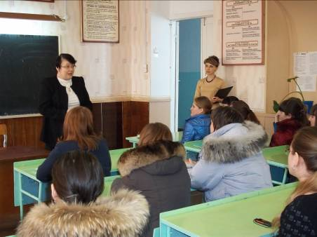
Во встрече приняли участие гости, доверенные лица кандидатов: Мялицина С.А. (доверенное лицо кандидата ФещенкоА.Г.), Артемова О.В. (доверенное лицо Кондратьева С.В.), Косюкович Е.П. – член территориальной избирательной комиссии Верещагинского муниципального района, Дробинина Я.И. – председатель участковой избирательной комиссии (избирательный участок в ПКТ), а также были приглашены Дубовикова Юлия (член избирательной комиссии Верещагинского муниципального района), Захаров Александр (член молодежного парламента Верещагинского муниципального района). Основную аудиторию составили студенты ПКТ в количестве 30-ти человек.
Дискуссионный час приветственным словом открыла библиограф Центра правовой информации Центральной библиотеки С.В.Соловьева. Затем доверенные лица кандидатов изложили предвыборные программы. В течение часа гости и участники обсуждали дискуссионные темы: почему падает активность населения на выборах?; почему молодежь не идет на выборы? Затронули проблемы занятости и отдыха молодежи в Верещагино. Студенты ПКТ проявили большой интерес к проблемам нашего города, предлагали пути их решения. Гости и доверенные лица ответили на все волнующие молодежь вопросы, дали свои напутствия молодым верещагинцам.

«Ступени профессии»
Ежемесячно в рамках программы «Ступени профессии» в ЦБ проходят практическое обучение пять сельских библиотекарей, не имеющих специального образования. В 1-м квартале ими были изучены несколько тем: ведение документации, проведение мероприятий по привлечению читателей в библиотеку, социологические исследования, создание выставочных экспозиций, практические занятия по оформлению информационных и рекомендательных списков литературы, а также состоялась экскурсия в центральную детскую библиотеку. Каждому библиотекарю в помощь работе были выданы методические и рекламные издания.


Пишем проекты
В марте состоялась консультационная неделя для сельских библиотекарей «Пишем проекты» по участию библиотек в районном конкурсе социально-культурных проектов и краевом конкурсе, организованном ООО «Лукойл – Пермь».
Библиотекарями были написаны и отправлены в жюри конкурсов 4 проекта:
1. «Книга. Православие. Культура.» – проект по формированию на базе Верещагинской центральной районной библиотеки фонда православной духовной литературы, а также проведение комплекса мероприятий духовно-нравственной направленности (ЦБ) – ООО «Лукойл Пермь»;
2. «Этностудия «Солнцеворот» – проект предполагал создание при Бородулинской сельской библиотеке этностудии «Солнцеворот» - ООО «Лукойл Пермь»;
3. «Счастливы вместе!» – проект по созданию клуба для патронатных и опекаемых семей на базе Зюкайской сельской библиотеки - ООО «Лукойл Пермь» и районный конкурс МО «Верещагинский район»;
4. «Планета здорового отдыха» – проект предполагал строительство детской игровой площадки на базе Сепычевской сельской библиотеки. - ООО «Лукойл Пермь»;
К сожалению, наши проекты не стали победителями конкурсов и не получили финансовой поддержки, но библиотеки работают по выбранным направлениям и ищут пути реализации своих проектов.

«Дети жаркого рассвета»
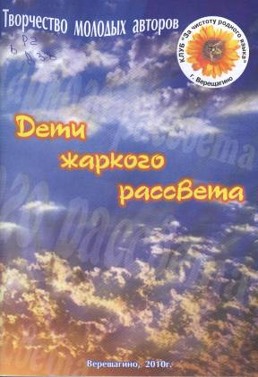
Событием в культурной жизни Верещагинского района стал выход в свет в конце декабря 2010 года сборника стихов «Дети жаркого рассвета». Сборник включает творчество молодых верещагинских поэтов. Книга вышла, благодаря содействию председателя правления клуба «За чистоту родного языка» С.А. Мялициной и руководителю поэтического объединения «Подсолнух» Л.Ф. Патраковой. В декабре 2010 года в районной библиотеке состоялась презентация сборника с приглашением всех авторов, чье творчество вошло в книгу.
В феврале 2011 года данные сборники поступили во все библиотеки города и района. Библиотекари организуют встречи молодёжи с авторами стихов, знакомят с поэзией читателей. Такие творческие встречи состоялись не только в центральной районной библиотеке, но и в библиотеке Кукетского разъезда, а также в Зюкайской, Комаровской и других библиотеках района.

Экология начинается с любви.
28 февраля в городском Центре кино и досуга прошёл городской день экологического просвещения. Организаторами данного мероприятия выступили Станция юных натуралистов, центральная районная библиотека, городской Центр кино и досуга. С помощью различных видов декоративно-прикладного творчества, плакатов, фотографий организаторы хотели показать красоту живого мира, раскрыть связи между человеком и природой, «достучаться» до каждого земляка, чтобы с детства он осознавал свою ответственность перед природой и будущим.
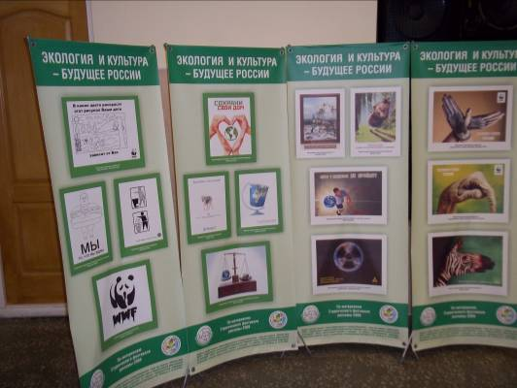
Плакаты «Экология и культура – будущее России» из краевой библиотеки им. М.Горького.

На втором этаже кинотеатра было размещено большое количество интереснейших выставок:
- поделки из упаковочных материалов (полиэтилен, бумага, бутылки, банки, коробки и т.п.)
- фотографий, картин, вышивки и других художественных работ о природе во всём её разнообразии.
Все выставки были настолько интересны, что возле каждой из них посетители надолго задерживались, восхищаясь творениям умелых рук. Свои работы представили участники кружков Станции юных натуралистов, Станции юных техников, а также жители нашего города: А. Ручкин, С. Шистеров, Кононова С.А., Балуева Л.М. и многие другие. Центральная районная библиотека организовала выездной читальный зал. Все желающие смогли познакомиться с книгами, журналами, представленными на выставке-просмотре «Экология и мы». Надо было видеть, с каким интересом дети рассматривали эти замечательные, красочные книги, журналы! Библиотекари познакомили ребят и с передвижной выставкой экологических плакатов из краевой библиотеки им. Горького «Экология и культура – будущее России».
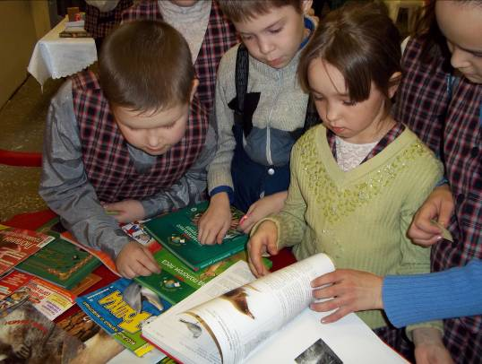
В течение Дня были продемонстрированы видеоролики, созданные местной киностудией «Экспромт», электронные презентации по экологии, прошло дефиле объединения «Батик» (школа № 121), выступление девушек из студии «Баттерфляй» Большой интерес вызвали работы художников-учащихся ПУ-61 «Рисунки животных на руках». Специалисты Станции юных натуралистов провели акции «Разноцветная ладошка», «Зеленый палец». Самыми активными посетителями Дня экологического просвещения были учащиеся начальных классов школы № 121.

В рамках Дня экологического просвещения прошла конференция «Экологическое мышление – не роскошь, а норма жизни». Участники конференции – молодые неравнодушные жители города – смогли задать вопросы по экологическим проблемам города главному специалисту районной администрации О.С. Трескиной, первому заместителю Главы городской администрации В.Г. Соловьеву, заместителю директора МУП «Теплосети» С.Е.Вихареву. В ходе обсуждения было высказано немало предложений по улучшению экологического состояния города и района.

Центральная районная библиотека

С юбилеем, садоводы!
В морозные февральские дни в читальном зале районной библиотеки состоялся праздничный вечер, посвященный 25-летию клуба садоводов и огородников «Фиалка». Клуб объединяет в своих рядах более 60-ти человек. На праздничном вечере чествовали всех, кто причастен к работе клуба: читает лекции, делится секретами выращивания новых культур, принимает участие в выставках. С юбилейной датой клуб поздравили: Глава Верещагинского муниципального района Ю.Г. Старков, начальник Управления культуры, молодёжи и спорта Д.А. Нохрин, помощник депутата Законодательного Собрания Пермского края Ю.Г. Елохова – С.А.Мялицина, а также друзья, помощники, спонсоры клуба.
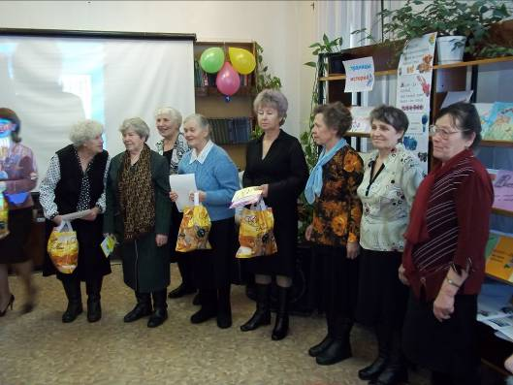
Все 25 лет клубом бессменно руководит Фаина Вячеславовна Зверева – краевед центральной районной библиотеки, которую садоводы ласково называют «фиалковой мамой». На юбилее клуба встретились люди, влюбленные в родную землю, природу, обладающие огромным трудолюбием и талантом. Самая отличительная черта членов клуба – чувство нового. Новые сорта, новые культуры, новые технологии – всё это изучается на занятиях клуба и воплощается на садовых участках. Ежегодно в конце лета читальный зал библиотеки превращается в цветущую клумбу. Богатыми композициями из овощей, плодов и фруктов радуют садоводы жителей города и района.
Поздравляем клуб садоводов-огородников «Фиалка» с юбилеем и желаем дальнейшего процветания!

«С сердцем наедине»
- Под таким названием 12 марта прошла творческая встреча в центральной районной библиотеке. Встреча была посвящена очень интересной теме – синтезу трех направлений искусства: живописи, музыке и поэзии. Единство и взаимосвязь этих удивительных творений человека стало главным предметом обсуждения. Сам сценарий встречи вместил в себя: выставки работ местных художников Н. Белоусова и В.Флерко, книжный стенд «Мое святое ремесло» с поэтическими сборниками, чарующую музыку, которая звучала на протяжении всей встречи. Особое внимание было уделено женской поэзии, которую представили талантливые авторы из Зюкайки.
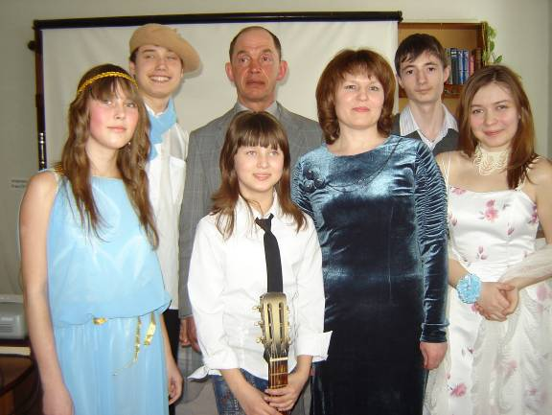
Участники театрального коллектива, старшеклассники средней школы №121, которые были ведущими встречи, сумели передать атмосферу праздника. Данное мероприятие подготовила педагог-организатор школы №121, студентка Пермского краевого колледжа искусства и культуры О.Л. Федорова. Ей удалось раскрыть животворящее влияние стихов, музыки и живописи на духовное развитие человека. Все это можно обозначить одним словом – Красота.

Выставка живописи В.М. Флерко
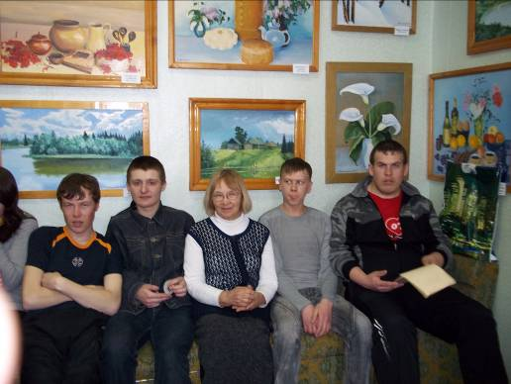
В течение 2-х месяцев посетителей районной библиотеки радовала выставка живописи нашей талантливой землячки В. М. Флерко. Вера Малафеевна – уроженка города Кизела Пермского края. Она окончила Московский университет искусств имени Н.К.Крупской (факультет рисунка и живописи). Художница не раз выставляла свои работы на всесоюзных, республиканских, областных и городских выставках. В.М. Флерко довелось жить в разных городах России и Казахстана, в том числе – и в нашем городе. В настоящее время Вера Малафеевна вернулась в Верещагино и представила на суд зрителей коллекцию своих работ.
Для студентов кооперативного техникума состоялась творческая встреча с талантливой художницей. Выставку посетили более 300 человек.

Музыка и здоровье
7 марта школа здоровья «Ладушка» провела очередное занятие. Оно было посвященное влиянию музыки на здоровье человека. Преподаватель музыкальной школы В.И. Смирнова очень интересно и доступно рассказала о том, как музыка может повлиять на психологическое состояние человека, на здоровье, настроение. Присутствующие прослушали немало музыкальных произведений русских и зарубежных композиторов и почувствовали благотворное влияние музыки. Присутствовало 10 человек.

«Пой, моя гитара, пой!»
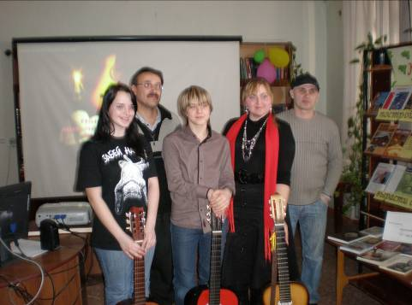
Под таким названием в конце февраля в читальном зале районной библиотеки прошла творческая встреча с авторами и исполнителями бардовской песни. Это была встреча людей талантливых, творческих. Среди них: Вадим Шабалдин, Александра Садовникова, Михаил Заборовский, Анна Любимцева и другие интересные личности. Это была творческая мастерская: каждый из гостей поделился, как получается писать стихи, перекладывать на музыку и исполнять под гитару. Стихи молодых поэтов вошли в сборник стихов «Дети жаркого рассвета», который вышел в свет в конце 2010 года. Творческая встреча способствовала объединению единомышленников.

День здоровья
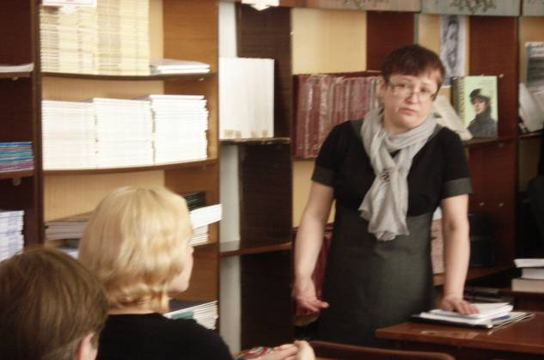
26 марта 2011 года в центральной районной библиотеке прошел «День здоровья». За организацию и проведение этого мероприятия отвечала заведующая информационно-библиографическим И.А. Сазонова. Данное занятие было посвящено Всемирному дню борьбы с туберкулезом (24 марта) и Всемирному дню здоровья, который отмечается 7 апреля. Сначала выступила врач-фтизиатр районной больницы Т.В. Степанова. Она содержательно и в доступной форме рассказала о туберкулёзе. Надо помнить о том, что туберкулез может быть почти во всех органах человека. Мы все должны не реже одного раза в год проходить флюорографию, так как Верещагинский район занимает II место в Пермском крае по заболеваемости этим страшным недугом.
Затем О.Л. Кузнецова, зав. отделом обслуживания сделала обзор журнала «Здоровье» и показала небольшой, но интересный видеофильм о том, что такое здоровье. Интересно прошла презентация дайджеста, подготовленного информационно-библиографическим отделом «Как укрепить иммунитет?» и знакомство с новым номером журнала «Будь здоров».
Из фильма «Тайны здоровья» зрители получили интересные сведения о стрессе (и не только о нем). Результатом стресса могут быть кашель, боли в сердце и даже желудке.
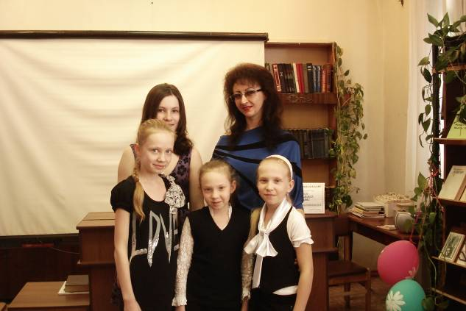
Изюминкой данного мероприятия было выступление учащихся музыкальной школы под руководством педагога Е.К.Подрезовой. Программа концерта была гармонично связана с темой занятия. Хотелось бы, чтобы больше людей посещало такие мероприятия, они заряжают человека оптимизмом и энергией.
День абитуриента в Комаровской школе
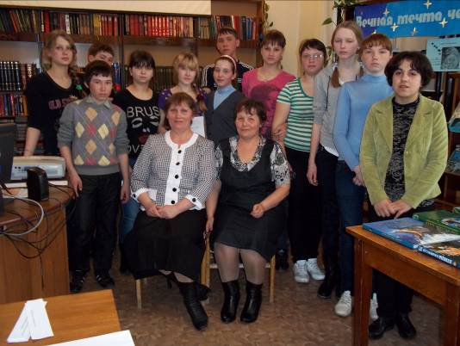
1 апреля информационно-библиографический отдел совместно с Центром адаптации и Комаровской сельской библиотекой провел выездной День абитуриента для старшеклассников Комаровской школы. В мероприятии приняли участие учащиеся 8, 10 и 11 классов. Старшеклассникам была предложена новая электронная презентация, созданная специально для молодежи сектором маркетинга - «6 причин посетить библиотеку». Такая креативная и позитивная презентация, конечно же, понравилась молодежи! С помощью электронной презентации «1000 профессий: традиционных, новых, редких» старшеклассники познакомились с книгами по профориентации, имеющимися в центральной районной библиотеке. Для них был проведен также обзор информационных изданий центральной районной библиотеки. Зав. ИБО И.А. Сазонова рассказала о профессии библиотекаря и менеджера информационных ресурсов. В этот день старшеклассники прошли также профдиагностику, проведенную специалистами Центра адаптации.

«ПоСети!»
Под таким названием прошла в центральной районной библиотеке акция, целью которой было привлечение новых пользователей сети Интернет. С начала 2011 года в информационно-библиографическом отделе ЦБ произошло сокращение количества пользователей Интернета по сравнению с этим же периодом прошлого года. Причина этого явления общеизвестна: все больше жителей нашего города имеют домашний Интернет, но немало и таких, кто может воспользоваться этой услугой только в библиотеке. Акция «ПоСети» проводилась с 10 марта по 1 апреля. В течение этого времени любой пользователь имел возможность полчаса в день бесплатно поработать в Интернете. В городе на рекламных стендах были размещены объявления о проведении этой акции. За период проведения акции «ПоСети!» услугой бесплатного Интернета воспользовались более 10-ти человек, из них 8 новых пользователей. Возможно, такая акция будет еще периодически повторяться.

Центральная детская библиотека
(зав. библиотекой Деменева М.Ю.)

Капризка и все, все, все…
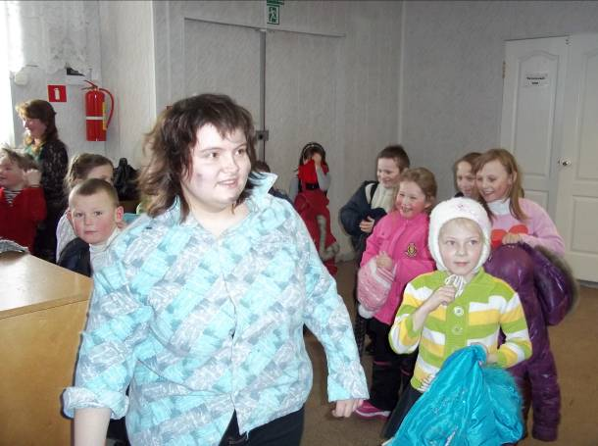
2011 год в Пермском крае объявлен годом писателя В.И.Воробьева. Объявление этой акции – дань памяти замечательному писателю, знатоку детской души, доброму, светлому человеку, книги которого знают, читают, любят уже несколько поколений читателей. Так, в 1976 году В.И.Воробьев побывал и у нас в Верещагино на Неделе детской книги. Вот и в этом году, спустя 35 лет, Неделя детской книги в библиотеках района проходит под знаком В.И.Воробьева.
Для младших школьников Детская библиотека провела праздник «И это всё Капризка…», посвященный одному из самых захватывающих детских произведений. Прямо в фойе библиотеки детей встречал сам Капризка и девочка Наташа. Капризка, как всегда, много озорничал, шалил, уговаривал ребят не слушать взрослых. Но дети оказались послушными, не поддались на уговоры Капризки. Библиотекарь О.А.Поносова рассказала детям и жизни и творчестве писателя В.И.Воробьёва, кукольные персонажи Кот в сапогах и Капризка разыграли сценку из сказки, а в заключение ребята посмотрели мультфильм, снятый по повести-сказке. Также, на Неделе детской книги были подведены итоги районного конкурса детского творчества «Капризка и все, все, все…», который был объявлен ЦДБ и проводился в рамках краевого конкурса-фестиваля. Дети представляли работы в 5-ти номинациях: «Юный художник», «Юный сказочник», «Талантливый читатель», «Юный поэт», «Юный театрал». Всего на суд жюри было представлено более 40 работ. В конкурсе приняли участие дети из Верещагино, Зюкайки, Бородулино, Путино, Кукет, Ленино, Сепыча, Вознесенска. Самому маленькому участнику – Герасимовой Ксении – всего 3 года. Больше всего работ было представлено в номинации «Юный художник». Поделки-аппликации из ткани и бумаги сделали Панина Юля ( дошкольница) и Харина Настя (1 «б» СОШ №2, г.Верещагино), вышитого Капризку представила Феклистова Екатерина (СОШ № 121, 1 «б» кл.), Дымова Аня (СОШ №121, 3 «а» кл.) вместе с мамой связали Капризку крючком. В номинации Юный театрал» был представлен фильм театрального кружка «Маскарад» МУК «Дворец досуга» г. Верещагино и учащихся 4 «б» класса СОШ № 121. Сказки о приключениях Капризки сочинили Мялицина Дарья (Верещагинская общеобразовательная санаторная школа, 4 класс), Мезенцева Наташа (Сепычевская СОШ, 4 класс), Утробина Лиза (Вознесенская СОШ, 4 класс), Дымова Аня (СОШ № 121, 3 «а» класс). Абсолютным победителем районного конкурса детского творчества «Капризка и все, все, все…» признана Мялицына Софья, которая представила работы сразу в 3-х номинациях: «Юный поэт», «Юный сказочник» и «Талантливый читатель». Все ребята, принявшие участие в конкурсе, награждены сувенирами и Грамотами, а лучшие работы примут участие в краевом фестивале. Поздравляем победителей!

Зюкайская сельская библиотека
( зав. библиотекой Лукиных В.И.)

Неделя детской книги
В конце марта библиотекари подготовили детскую праздничную программу Недели детской книги. Открыл Неделю литературный час «От поэтического понедельника до сказочной субботы». На этом мероприятии ребята встретились с героями книг С. Михалкова «Дядя Степа», Винни-Пухом Б. Заходера и др. В этот день в гости к детям приходил мальчик Растрёпка и дети с удовольствием ему рассказывали, как нужно обращаться с книгами.
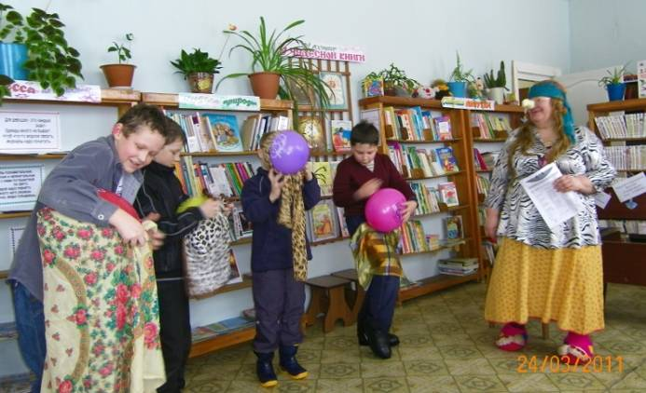
Второй и третий дни Недели были посвящены книгам-юбилярам 2011 года. В эти дни в библиотеке была оформлена книжная выставка «А у нас юбилей!». Дети с удовольствием участвовали в КВНе по сказке А. Пушкина «Сказка о царе Салтане» (180 лет со дня выхода). Игра проходила между двумя командами - "Племянники Черномора" и "Средние братья Балды".
На четвертый день состоялся Час веселых игр по книге Н.Носова «Приключения Незнайки и его друзей». Игры проводил герой этой книги - Незнайка.
Игровая программа «Давай побезобразничаем!»

На пятый день «книжкиной Недели» прошла игровая программа, посвященная Дню смеха. С ребятами пришли побезобразничать Баба Яга и Пират. Завершилась Неделя подведением итогов конкурса рисунков «Мой любимый сказочный герой» и награждением лучших читателей библиотеки.
Всего в рамках Недели детской и юношеской книги Зюкайской сельской библиотекой было проведено 6 крупных массовых мероприятий, которые посетили 179 человек. Оформлено 7 книжных выставок, экспонировалось 53 книги, выдано 37.
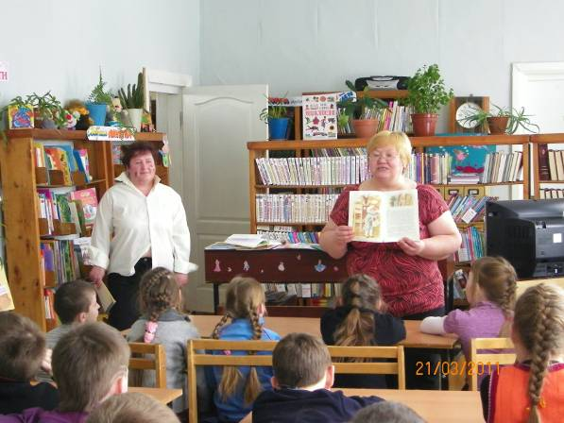

Час веселых игр по книге Носова «Приключения Незнайки и его друзей»

Содержание:
Официальная хроника …………………………………………………………………
круглый стол « Месячник по привлечению читателей в библиотеки»…………….
Литературные встречи …………………………………………………………………
Навстречу выборам! ………………………………………………………………………
Пишем проекты …………………………………………………………………………..
«Дети жаркого рассвета» ………………………………………………………………..
Экология начинается с любви ……………………………………………………………

Центральная районная библиотека
С юбилеем, садоводы! …………………………………………………………………….
«С сердцем наедине»……………………………………………………………………..
Выставка живописи В.М. Флерко ………………………………………………………
Музыка и здоровье………………………………………………………………………..
«Пой, моя гитара, пой!»…………………………………………………………………
День здоровья ……………………………………………………………………………..
День абитуриента………………………………………………………………………….
«ПоСети!» …………………………………………………………………………………
Центральная детская библиотека. Капризка и все, все, все… ………………………
Зюкайская сельская библиотек. Неделя детской книги ……………………………….

